# **QUẢN LÝ NHÂN SỰ**

Danh sách nhóm

1. Võ Ngọc Hào
2. Hồ Đắc Hoàng
3. Hoàng Đức Nguyên Kỷ
4. Lương Gia Thuận
5. Trần Nguyễn Anh Tuấn

MỤC LỤC

**QUẢN LÝ NHÂN SỰ** 1

I) NHIỆM VỤ 3

II) USE-CASE 4

III) ĐẶC TẢ USE-CASE 5

1. Use-case: Xem lịch 5

2. Use-case: Xem thông tin nhân viên 5

3. Use-case: Xin nghỉ phép 6

4. Use-case: Tuyển dụng. 7

5. Use-case: Duyệt yêu cầu 7

6. Use-case: Thêm ứng viên. 8

7. Use-case: Thêm nhân viên. 9

8. Use-case: Tìm kiếm nhân viên. (Gop vs thang so 9 di) 9

9. Use-case: Sửa thông tin nhân viên 10

10. Use-case: Thuyên chuyển nhân viên. 11

11. Use-case: Kỷ luật 11

IV) SƠ ĐỒ ACTIVITY 13

1. Xem lịch. 13

2. Xem thông tin nhân viên. 14

3. Xin nghỉ phép. 15

4. Tuyển dụng. 16

5. Duyệt yêu cầu. 17

6. Thêm ứng viên 18

7. Thêm nhân viên 19

8. Tìm kiếm nhân viên. 20

9. Sửa nhân viên 21

10. Thuyên chuyển nhân viên. 22

11. Kỷ luật. 23

## NHIỆM VỤ

* Mô tả công việc

Thực hiện quá trình tuyển dụng nhân sự và chương trình quản lý nhân viên:

Để bắt đầu đợt tuyển dụng nhân sự cho công ty(doanh nghiệp ) phòng nhân sự phải có thông tin nhân viên từ các phòng ban từ đó biết đươc phòng ban nào thiếu nhân viên hoặc thừa nhân viên, từ đó lập danh sách báo cáo về giám đốc. Khi danh sách được giám đốc duyệt sẻ bắt đầu nhận hồ sơ tuyêt dụng nhân sự và thực hiện kiểm tra trình độ chuyển môn nếu đạt sẻ trở thành nhân viên, trong quá trình tuyển dụng những hồ sơ được nhân sẻ gọi là ứng viên. Nhân viên sẻ chịu sự quản lý của ban quản lý nhân viên gồm: thông tin cá nhân, thông tin phòng ban, lương,… Ngoài ra ban quản lý có thể thêm nhân viên, ứng viên, tìm kiếm, thuyên chuyển nhân viên.

Các qui trình

1. Tuyển nhân viên.
   * Trưởng phòng ban gửi yêu cầu tuyển nhân sự
   * Trưởng phòng nhân sự lập danh sách trình cho giám đốc
   * Giám đốc duyệt
   * Nhận hồ sơ tuyển dụng
   * Bắt đầu quy trình tuyển dụng
   * Kết quả tuyển dụng
   * Trình giám đốc kí
2. Quản lý nhân viên.

## USE-CASE

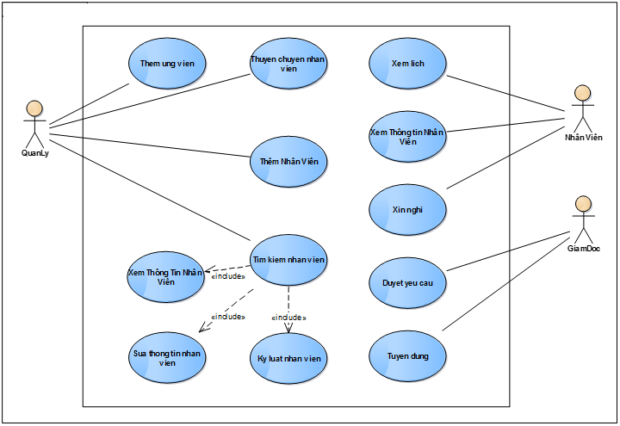

## ĐẶC TẢ USE-CASE

### Use-case: Xem lịch

|  |  |
| --- | --- |
| Tên use case: Xem lịch | |
| Actor: Nhân viên | |
| Mô tả: Nhân viên có thể xem lịch làm việc làm việc của mình hoặc người khác | |
| Precondition: nhân viên đăng nhập thành công | |
| Poscondition: Nhân viên có thể xem thông tin của mình hoặc xin nghỉ phép | |
| Basic flow | |
| Actor | Hệ thống |
| 1. Nhân viên nhập dữ liệu tìm kiếm | 1. Kiểm tra thông tin nhập |
|  | 1. Hiển thị thông tin nhân viên |
| Alternate flow | |
|  | 3a. Nếu không tìm thấy thông báo |

### Use-case: Xem thông tin nhân viên

|  |  |
| --- | --- |
| Tên use case: Xem thông tin nhân viên | |
| Actor: Nhân viên | |
| Mô tả: Nhân viên xem chỉnh sửa thông tin cá nhân của mình , điểm tích lũy làm việc, số ngày nghỉ,….. | |
| Precondition: Phải đăng nhập thành công | |
| Poscondition: Nhân viên có thể xem lịch làm việc hoặc xin nghỉ phép | |
| Basic flow | |
| Actor | Hệ thống |
|  | 1. Thông báo nhân viên cần phải đăng nhập |
| 1. Nhân viên đăng nhập thành công | 1. Hiển thị thông tin nhân viên |
| Alternate flow | |
| 2a. Nhân viên đăng nhập không thành công thông báo (Nếu đăng nhập quá nhiều lần gửi Mail thông báo đến hòm thư của trưởng phòng và nhân viên đó) |  |

### Use-case: Xin nghỉ phép

|  |  |
| --- | --- |
| Tên use case: Xin nghỉ phép | |
| Actor: Nhân viên | |
| Mô tả: Nhân viên xem số ngày nghỉ phép trong năm và chọn ngày để xin nghỉ | |
| Precondition: nhân viên đăng nhập thành công | |
| Poscondition: Nếu đăng nhập thành công thì người dùng có thể thực hiện các thao tác tiếp theo: xem lịch hoặc xem thông tin | |
| Basic flow | |
| Actor | Hệ thống |
| 1. Tại giao diện chính của hệ thống, sinh viên chọn vào phần xin nghĩ | 1. Hệ thống hiển thị thông tin số ngày phép trong năm |
| 1. Xác nhận thông tin | 1. Kiểm tra số ngày phép |
|  | 1. Gửi Đơn Xin Nghỉ đến hòm thư giám đốc |
| Alternate flow | |
|  | 4a.Số ngày phép vượt giới hạn thông báo và yêu cầu nhập lại ngày |

### Use-case: Tuyển dụng.

|  |  |
| --- | --- |
| Tên use case: Tuyển dụng | |
| Actor: Giám đốc | |
| Mô tả: Giám đốc xem xác nhận tuyển dụng | |
| Precondition: Giám đóc đang đăng nhập thành công hệ thông | |
| Poscondition: | |
| Basic flow | |
| Actor | Hệ thống |
|  | 1. Hệ thống hiển thị những yêu cầu tuyển dụng từ phòng nhân sự |
| 1. Chọn từng yêu cầu xem xét | 1. Gửi Mail thông báo giám đốc đã duyệt qua |
| Alternate flow | |

### Use-case: Duyệt yêu cầu

|  |  |
| --- | --- |
| Tên use case: Duyệt yêu cầu | |
| Actor: Giám đóc | |
| Mô tả: Giám đốc xem xét kiểm duyệt những yêu cầu hê thông thông báo | |
| Precondition: Giám đóc đang đăng nhập thành công hệ thông | |
| Poscondition: | |
| Basic flow | |
| Actor | Hệ thống |
|  | 1. Hệ thống hiển thị những yêu cầu cần giám đốc xem xét |
| 1. Chọn từng yêu cầu xem xét | 1. Gửi Mail thông báo giám đốc đã duyệt qua |
| Alternate flow | |

### Use-case: Thêm ứng viên.

|  |  |
| --- | --- |
| Tên use case: Thêm úng viên | |
| Actor: Quản lý | |
| Mô tả: Quản lý có thẻ thêm ứng viên sau khi yêu cầu của tuyển thêm nhân viên được duyệt | |
| Precondition: Quản lý phải đăng nhập vào hệ thống | |
| Poscondition: Quản lý có thể thực hiện các thao tác của người quản lý (thêm,sửa,…) | |
| Basic flow | |
| Actor | Hệ thống |
|  | 1. Hiễn thị danh sách các ứng viên |
| 1. Chọn ứng viên theo yêu cầu | 1. Chuyển thông tin của ứng viên sang nhân viên |
|  | 1. Gửi Mail hoặc Message thông báo cho ứng viên |
| Alternate flow | |
| 2a. Những ứng viên không được chọn cũng sẽ nhận được mail thông báo |  |

### Use-case: Thêm nhân viên.

|  |  |
| --- | --- |
| Tên use case: Thêm nhân viên | |
| Actor: Quản lý | |
| Mô tả: Quản lý có thẻ thêm nhân viên thông qua danh sách những ứng viên sau đợt tuyển hoặc tuyển trực tiếp | |
| Precondition: Quản lý phải đăng nhập vào hệ thống | |
| Poscondition: Quản lý có thể thực hiện các thao tác của người quản lý (thêm,sửa,…) | |
| Basic flow | |
| Actor | Hệ thống |
| 1. Nhâp thông tin nhân viên mới hoặc chọn từ danh sách ứng viên | 1. Chuyển thông tin của ứng viên sang nhân viên nếu chưa có |
|  | 1. Gửi Mail hoặc Message thông báo |
| Alternate flow | |

### Use-case: Tìm kiếm nhân viên.

|  |  |
| --- | --- |
| Tên use case: Tìm kiếm nhân viên | |
| Actor: Quản lý | |
| Mô tả: Quản lý có thể tìm kiếm nhân viên thông qua mã nhân viên | |
| Precondition: Quản lý phải đăng nhập vào hệ thống | |
| Poscondition: Quản lý có thể thực hiện các thao tác của người quản lý (thêm,sửa,…) | |
| Basic flow | |
| Actor | Hệ thống |
| 1. Quản lý nhập thông tin tìm kiếm | 1. Hệ thông kiễm tra thông tin |
|  | 1. Hiển thị thông tin nhân viên tìm thấy |
| Alternate flow | |
|  | 2a. Nếu không tìm thấy nhân viên nào thông báo |

### Use-case: Sửa thông tin nhân viên

|  |  |
| --- | --- |
| Tên use case: Sửa thông tin nhân viên | |
| Actor: Quản lý | |
| Mô tả: Khi thông tin nhân viên thay đổ do chuyển dịa chỉ,..khi đó quản lý cần chỉ sửa lại thông tin nhân viên sao khi thay đổi | |
| Precondition: Quản lý phai tìm được chính xác nhân viên mình cần đổi | |
| Poscondition: Có thể xem thông tin của những nhân viên khác | |
| Basic flow | |
| Actor | Hệ thống |
| 1. Quản lý nhập thông tin tìm kiếm | 1. Kiểm tra thông tin |
|  | 1. Đề xuất danh sách các nhân viên gần với thông tìn tìm kiếm |
| 1. Quản lý chọn và sửa thông tin của nhân viên | 1. Kiểm tra lại thông tin |
| 1. Quản lý xác nhận việc sữa đổi | 1. Thay đổi thông tin nhân viên và thông báo cho nhân viên đó |
| Alternate flow | |
| 6a. Nếu quản lý hủy bỏ thì Hê thống trở về bắt đầu quá trình tìm kiếm | 5a. Nếu thông tin không hợp lệ thì thông báo |

### Use-case: Thuyên chuyển nhân viên.

|  |  |
| --- | --- |
| Tên use case: Thuyên chuyển nhân viên | |
| Actor: Quản lý | |
| Mô tả: Quản lý có thể chuyển nhân viên qua lại các phòng ban để đàm bảo căn bằng | |
| Precondition: Quản lý phải đăng nhập vào hệ thống | |
| Poscondition: Quản lý có thể thực hiện các thao tác của người quản lý (thêm,sửa,…) | |
| Basic flow | |
| Actor | Hệ thống |
| 1. Chọn nhân viên | 1. Hiển thị thông tin nhân viên và phòng ban |
| 1. Thay đổi phòng ban và nhấn chuyển | 1. Kiểm tra thông tin |
|  | 1. Hệ thống cập nhật thông tin và thông báo thành công |
| Alternate flow | |
|  | 4a. Nếu có phát sinh lỗi thì thông báo |

### Use-case: Kỷ luật

|  |  |
| --- | --- |
| Tên use case: Kỷ luật. | |
| Actor: Quản lý. | |
| Mô tả: Kỷ luật nhân viên khi nhân viên vi phạm các luật của công ty. | |
| Precondition: Quản lý phải nhập đúng mã nhân viên | |
| Poscondition: Quản lý có thể xem danh sách nhưng nhân viên bị kỷ luật | |
| Basic flow | |
| Actor | Hệ thống |
| 1. Nhập thông tin tìm kiếm | 1. Hiển thị nhân viên |
| 1. Quản lý chọn hình thức kỷ luật và nhập thông tin | 1. Lưu việc kỷ luật cũa nhân viên vào hồ sơ |
| Alternate flow | |
|  | 4a. Gữi Mail kỷ luật cho nhân viên |

## SƠ ĐỒ ACTIVITY DIAGRAM

### Xem lịch.

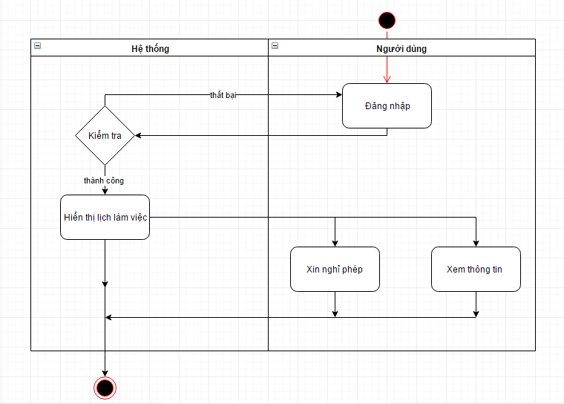

### Xem thông tin nhân viên.

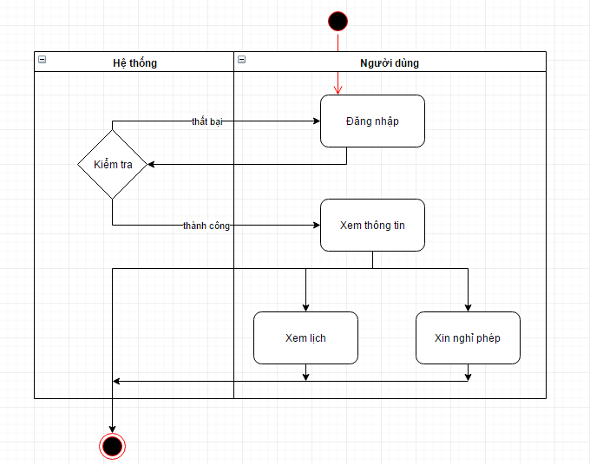

### Xin nghỉ phép.

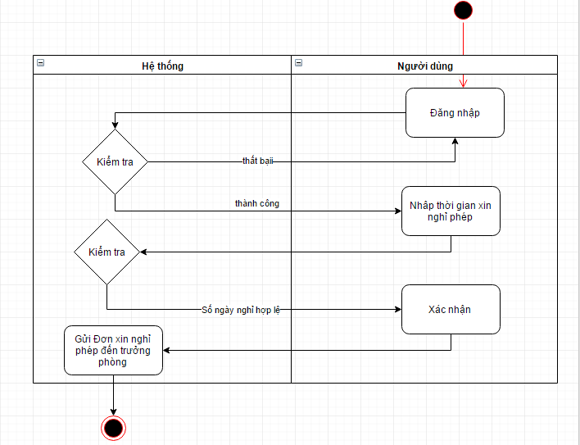

### Tuyển dụng.

Các bước do người dùng thực hiên.

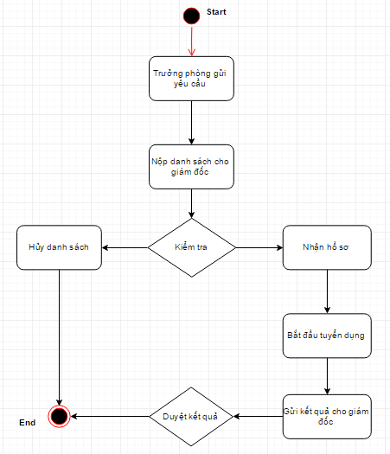

### Duyệt yêu cầu.

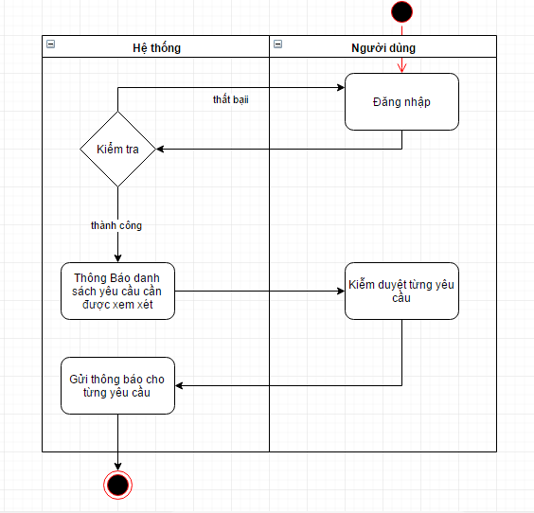

### Thêm ứng viên

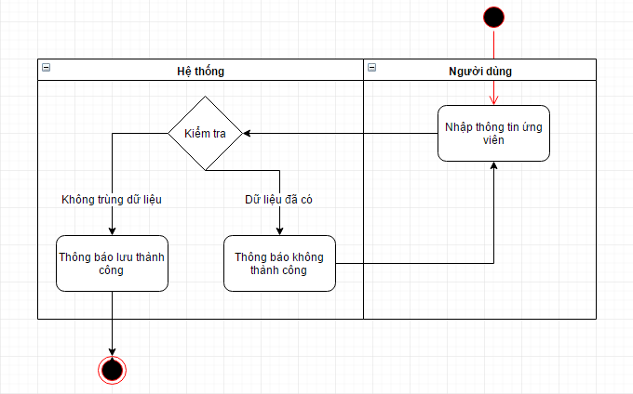

### Thêm nhân viên

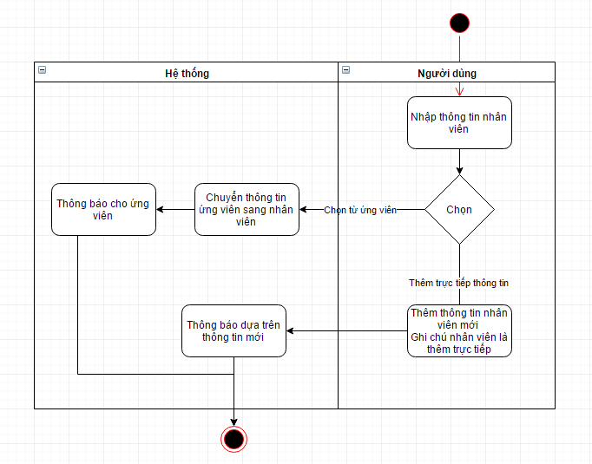

### Tìm kiếm nhân viên.

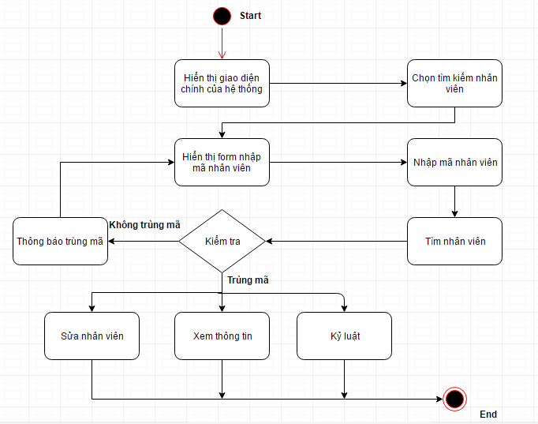

### Sửa nhân viên

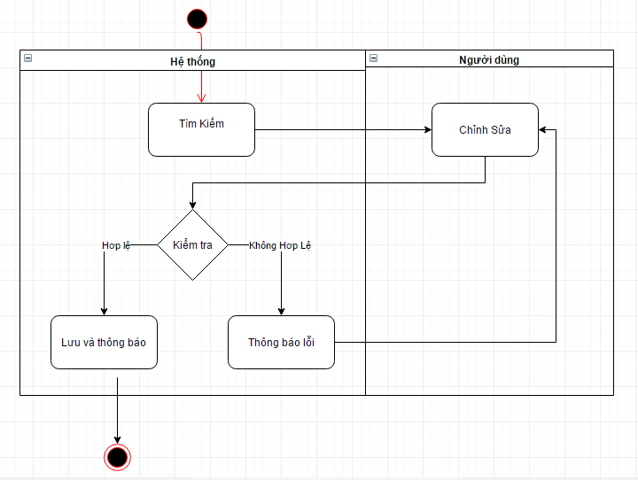

### Thuyên chuyển nhân viên.

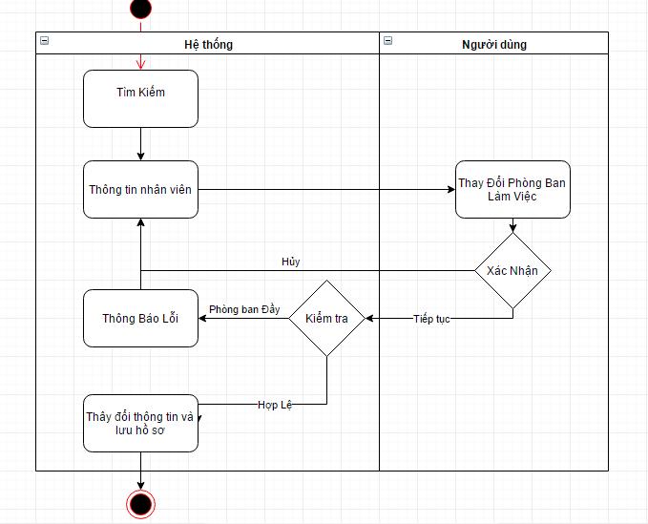

### Kỷ luật.

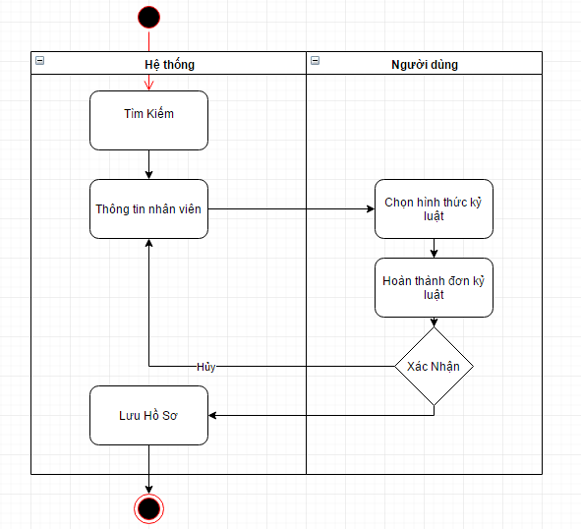

## SEQUENCE DIAGRAM

### Xem lich.

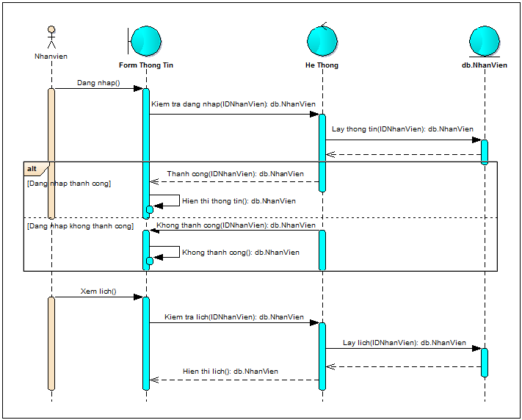

### Xem thông tin nhân viên.

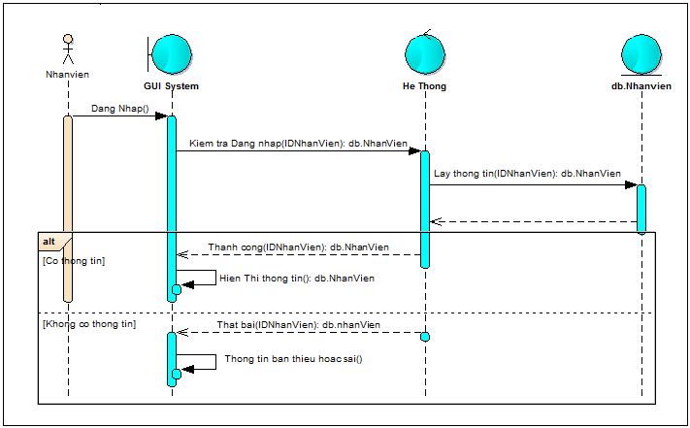

### Xin nghỉ phép.

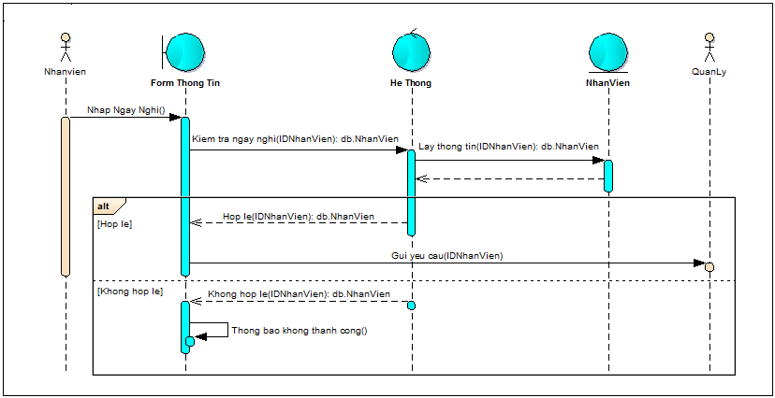

### Thêm ứng viên

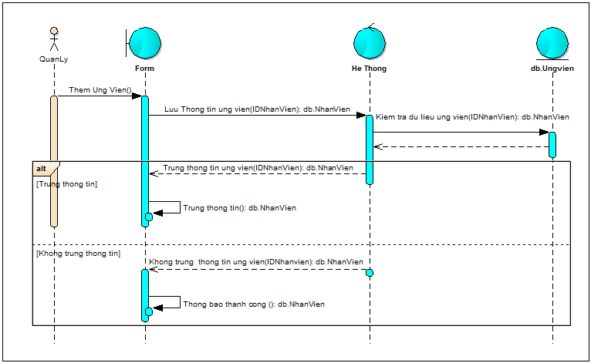

### Thêm nhân viên.

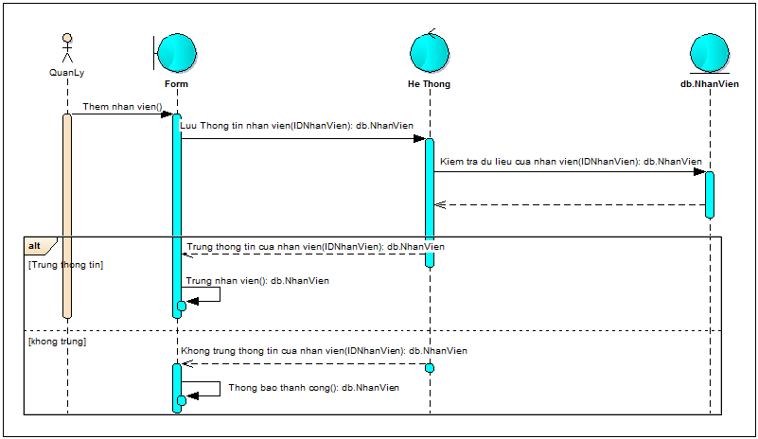

### Tìm kiếm nhân viên.

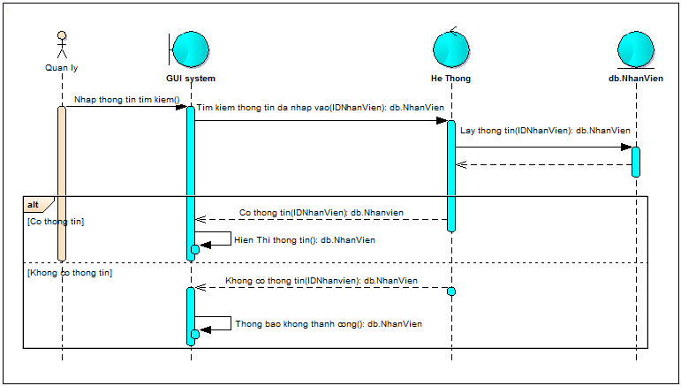

### Sửa nhân viên.

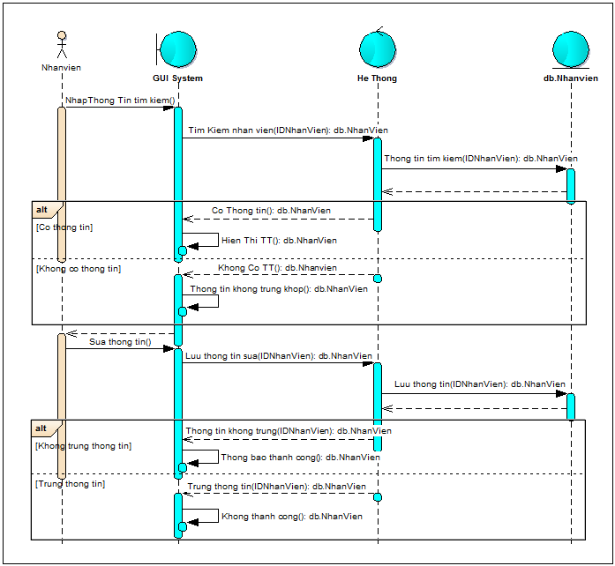

### Thuyên chuyển nhân viên.

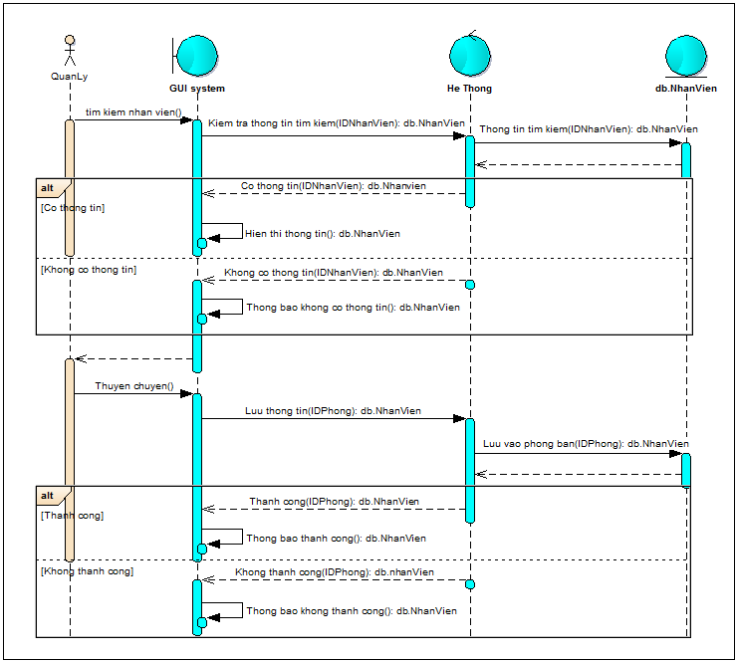

### Kỷ luật

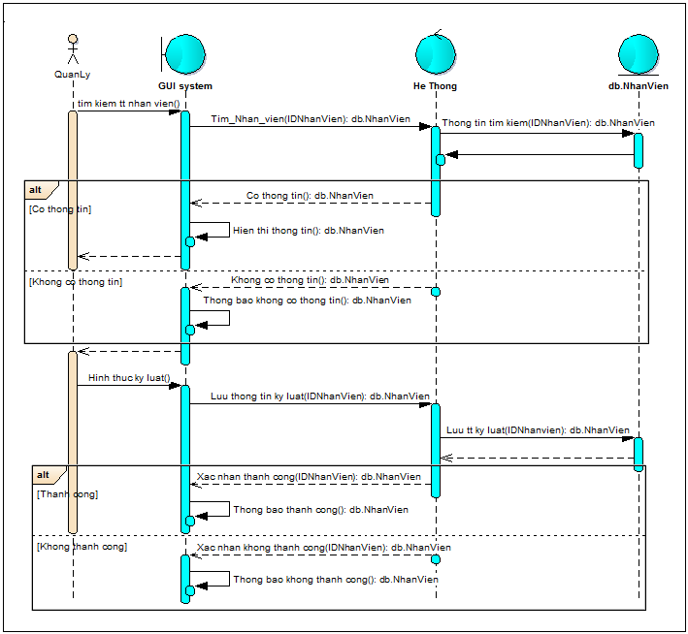

## CLASS DIAGRAM

### Class diagram



### Mô tả chi tiết từng thuộc tính

#### Nhân Viên.

|  |  |  |  |  |
| --- | --- | --- | --- | --- |
| STT | Tên thuộc tính | Kiểu dữ liệu | Mô tả | Ghi chú |
| 1 | maNV | String | Mã nhân viên dùng để phân biệt nhân viên trong công ty. |  |
| 2 | hoTenNV | String | Họ và tên nhân viên |  |
| 3 | gioiTinh | String | Giới tính | Chỉ nam hoặc nữ |
| 4 | diachi | String | Địa chỉ của nhân viên trong công ty |  |
| 5 | ngaysinh | datetime | Ngày sinh của nhân viên | Ngày sinh phải có tuổi lớn hơn 18 so với ngày hiện tại |
| 6 | queQuan | String | Quên quán của nhân viên trong công ty |  |
| 7 | ngayVaoLam | datetime | Ngày nhân viên bắt đầu vào công ty làm | Không lớn hơn ngày hiện tại |
| 8 | soCMNN | int | Số chứng minh nhân dân của nhân viên |  |
| 9 | soDT | String | Số điện thoại liên lạc |  |
| 10 | soTheATM | String | Số thẻ ATM dùng để chuyêmr tiền cho nhân viên |  |
| 11 | tinhTrang | String | Tình trạng hiện tại của nhân viên | Nghỉ hoặc đang làm việc |

#### Ứng viên.

|  |  |  |  |  |
| --- | --- | --- | --- | --- |
| STT | Tên thuộc tính | Kiểu dữ liệu | Mô tả | Ghi chú |
| 1 | maUV | String | Mã ứng viên dùng để phân biệt ứng viên trong công ty. |  |
| 2 | hoTenUV | String | Họ và tên ứng viên |  |
| 3 | gioiTinh | String | Giới tính | Chỉ nam hoặc nữ |
| 4 | diachi | String | Địa chỉ của ứng viên trong công ty |  |
| 5 | ngaysinh | datetime | Ngày sinh của ứng viên | Ngày sinh phải có tuổi lớn hơn 18 so với ngày hiện tại |
| 6 | queQuan | String | Quên quán của ứng viên trong công ty |  |
| 7 | ngayVaoLam | datetime | Ngày ứng viên bắt đầu vào công ty làm | Không lớn hơn ngày hiện tại |
| 8 | soCMNN | int | Số chứng minh nhân dân của ứng viên |  |
| 9 | soDT | String | Số điện thoại liên lạc |  |
| 10 | soTheATM | String | Số thẻ ATM dùng để chuyêmr tiền cho ứng viên |  |
| 11 | tinhTrang | String | Tình trạng hiện tại của ứng viên | Nghỉ hoặc đang làm việc |

#### Lịch làm việc

|  |  |  |  |  |
| --- | --- | --- | --- | --- |
| STT | Tên thuộc tính | Kiểu dữ liệu | Mô tả | Ghi chú |
| 1 | maLich | String | Mã lịch làm việc |  |
| 2 | caLam | int | Ca làm việc trong ngày |  |
| 3 | ngayLam | datetime | Ngày làm việc |  |

#### Phong ban

|  |  |  |  |  |
| --- | --- | --- | --- | --- |
| STT | Tên thuộc tính | Kiểu dữ liệu | Mô tả | Ghi chú |
| 1 | maPhong | String | Mã phòng ban |  |
| 2 | tenPhong | String | Tên phòng ban |  |
| 3 | soNV | int | Số nhân viên hiện có trong phòng ban | Số nhân viên khống ít hơn 5 |
| 4 | khuVuc | String | Vị trí phòng ban thuộc tần nào. |  |

#### Kỷ luật

|  |  |  |  |  |
| --- | --- | --- | --- | --- |
| STT | Tên thuộc tính | Kiểu dữ liệu | Mô tả | Ghi chú |
| 1 | maKyluat | String | Mã kỷ luật |  |
| 2 | hinhThuckyluat | String | Hình thức kỷ luật nhân viên |  |
| 3 | dieukhoankL | String | Điều khoản kỷ luật của công ty |  |
| 4 | lydokyluat | String | Lý do kỷ luật nhân viên |  |
| 5 | ngayKyLuat | int | Ngày quyết định kỷ luật |  |

#### Chấm công

|  |  |  |  |  |
| --- | --- | --- | --- | --- |
| STT | Tên thuộc tính | Kiểu dữ liệu | Mô tả | Ghi chú |
| 1 | maCC | String | Mã chấm công |  |
| 2 | luongCB | float | Lương cơ bản của nhân viên |  |
| 3 | gioLam | float | Giờ làm trong tháng cuản nhân viên |  |
| 4 | thang | int | Tháng nhân viên làm việc |  |
| 5 | nam | int | Năm làm việc |  |
| 6 | soNgayTangCa | float | Số ngày nhân viên có tăng ca |  |
| 7 | luongTangCa | float | Lương tăng ca |  |

### Mô tả phương thức

#### NhanVien



|  |  |  |
| --- | --- | --- |
| STT | Tên phương thức | Mô tả |
| 1 | quanlythemnhanvien():Bool | Quản lý có thể thêm nhân viên sau khi nhân viên đó được tuyển hoặc ứng viên hoàn thành quá trình tuyển dụng |
| 2 | quanlysuaungvien():Bool | Quản lý có thể sửa thông tin nhân viên khi có sai sót hoặc thông tin nhân viên thay đổi |
| 3 | timkiemungvien():ListUV | Tất cả nhân viên hay quản lý đều có thể tìm kiếm thông tin của bắt kì nhân viên |
| 4 | xinnghi():Bool | Nhân viên có thể xin nghỉ phép |

#### LichLamViec



|  |  |  |
| --- | --- | --- |
| STT | Tên phương thức | Mô tả |
| 1 | nhanvienxemlich():ListLich | Nhân viên có thể xem lịch của mình. |
| 2 | quanlysualich():Bool | Quản lý có thể sửa lịch của nhân viên |
| 1 | quanlythemlich():Bool | Quản lý có thể thêm lịch cho nhân viên |

#### PhongBan



|  |  |  |
| --- | --- | --- |
| STT | Tên phương thức | Mô tả |
| 1 | quanlythuyenchuyenNV():Bool | Quản lý có thể thuyên chuyển nhân viên từ phòng ban này sang phòng ban khác |

#### KyLuat



|  |  |  |
| --- | --- | --- |
| STT | Tên phương thức | Mô tả |
| 1 | quanlysuakiluat():Bool | Quản lý có thể sửa kỷ luật của nhân viên khi thông tin kỷ luật bị thiếu hoặc sai |
| 2 | quanlythemkyluat():Bool | Quản lý có thể thêm kỷ luật cho nhân viên khi nhân viên đó được xác nhận bị kỷ luật |

### Mối quan hệ

#### NhaVien có LichLamViec



* 1 nhân viên phải có 1 hoặc n lịch làm việc.
* 1 lịch làm việc sẻ dành cho 1 hoặc n nhân viên.

#### UngVien có LichLamViec



* 1 lịch làm việc có thể dành cho 1 hoặc n ứng viên.
* 1 ứng viên sẻ có 1 hoặc n lịch làm việc.

#### NhanVien thuộc PhongBan



* 1 nhân viên chỉ thuộc 1 hoặc n phòng ban
* 1 phòng ban có thể có 1 hoặc n nhân viên

#### NhanVien bị KyLuat



* 1 nhân viên sẻ có 0 hoặc n kỷ luật.
* 1 kỷ luât có thể dành cho 0 hoặc n nhân viên.

#### Chấm công



* 1 nhân viên có 1 hoặc nhiều bản chấm công
* 1 bản chấm công có thể dành cho 1 hoặc nhiều nhân viên